哈尔滨工业大学 计算学部
2024年秋季学期《开源软件开发实践》
Lab 2：开源软件开发协作流程

姓名 | 学号 | 联系方式
罗依璇 | 2022212010 | 13656922670

目 录

1 实验要求 1
2 实验内容1 发送pull request 1
2.1 fork项目 1
2.2 git操作命令 1
2.3 代码修改 2
2.4 测试通过截图 4
3 实验内容2 接受pull request 4
4 实验内容3 github辅助工具 5
4.1 熟悉GoodFirstIssue工具 5
4.2 安装并使用Hypercrx 5
4.3 利用OpenLeaderboard工具 7
5 小结 8

[文档全部完成之后，请更新上述区域]

实验要求
简要复述实验手册中要求达到的实验目标与过程。

实验内容1 发送pull request

fork项目
给出fork后的个人仓库中项目的界面截图
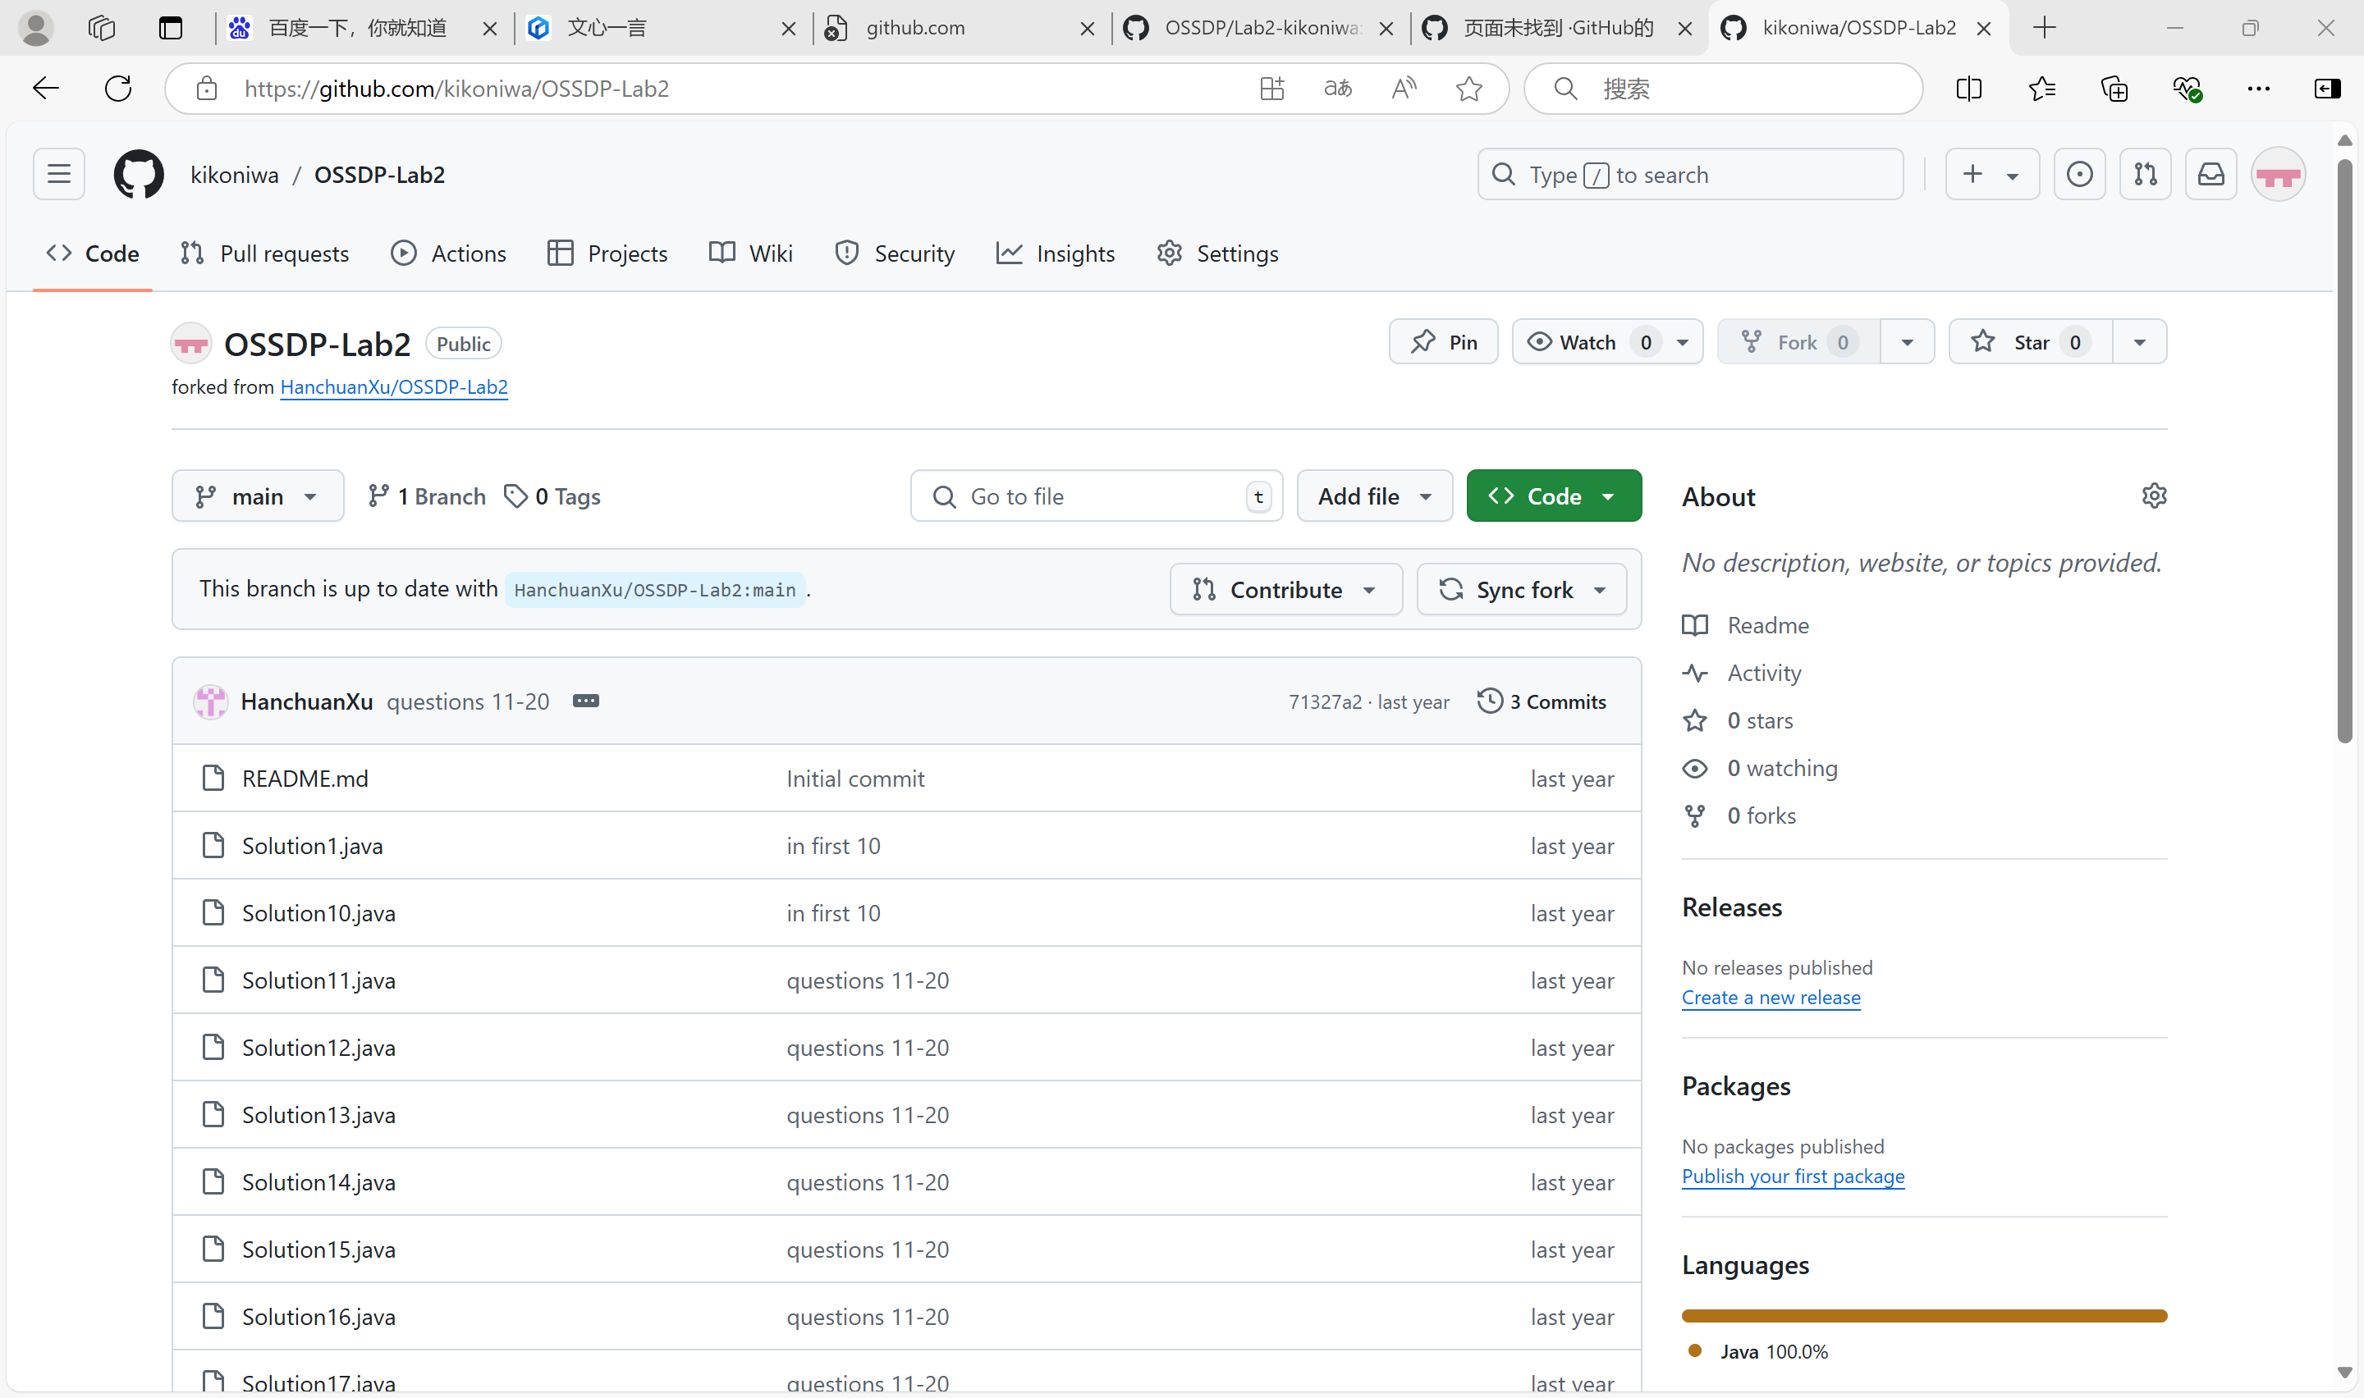

git操作命令
给出本地clone、提交、远程推送等步骤的git命令和对应的截图
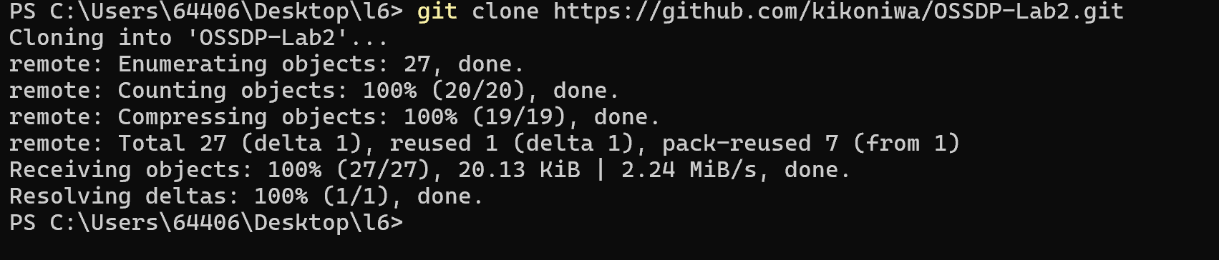

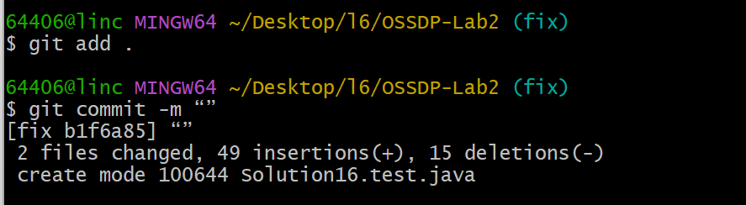
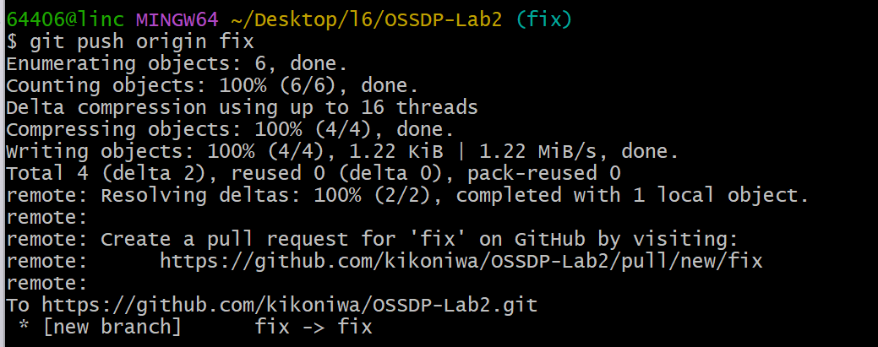

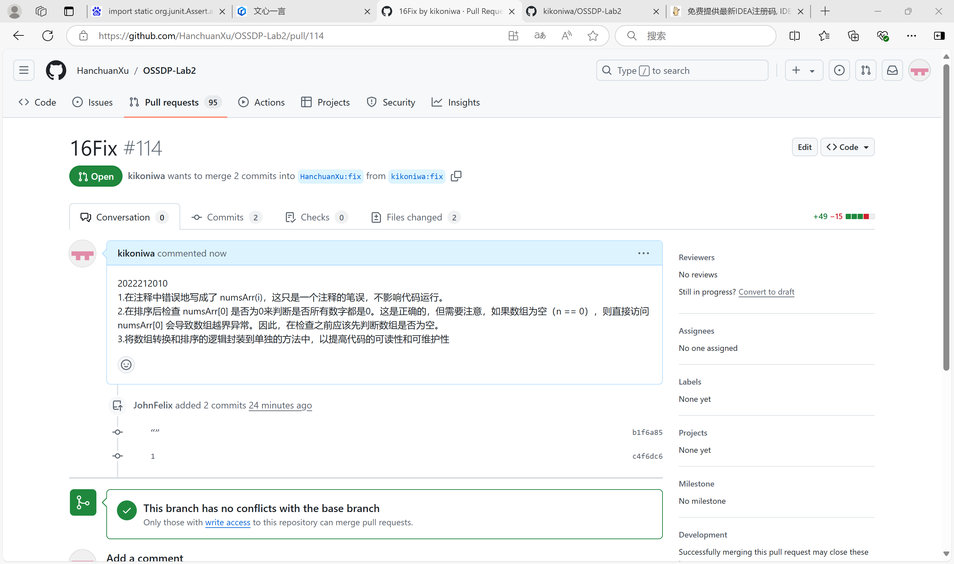

代码修改
将修改完善后的原文件粘贴在此处
import java.util.*;
/*
* @Description
* 最大数
* 给定一组非负整数 nums，重新排列每个数的顺序（每个数不可拆分）使之组成一个最大的整数。
* 注意：输出结果可能非常大，所以你需要返回一个字符串而不是整数。
*
* 示例 1：
* 输入：nums = [10,2]
* 输出："210"
* 示例 2：
* 输入：nums = [3,30,34,5,9]
* 输出："9534330"
*/

class Solution {
public String largestNumber(int[] nums) {
int n = nums.length;
// 转换成包装类型，以便使用 Comparator
Integer[] numsArr = new Integer[n];
for (int i = 0; i < n; i++) {
numsArr[i] = nums[i]; // 这里应该是 numsArr[i]，而不是 numsArr(i)
}

// 使用自定义的比较器进行排序
Arrays.sort(numsArr, (x, y) -> {
String xStr = x.toString();
String yStr = y.toString();
String xyStr = xStr + yStr;
String yxStr = yStr + xStr;
return yxStr.compareTo(xyStr); // 降序排序，所以返回 yxStr 和 xyStr 的比较结果
});

// 如果排序后的第一个元素是0，说明所有数字都是0，直接返回"0"
if (numsArr[0] == 0) {
return "0";
}

// 构建结果字符串
StringBuilder ret = new StringBuilder();
for (int num : numsArr) {
ret.append(num);
}
return ret.toString(); // 这里应该是 ret.toString()，而不是 ret.toString（没有括号）
}
}

测试通过截图
将单元测试通过后的截图粘贴在此处
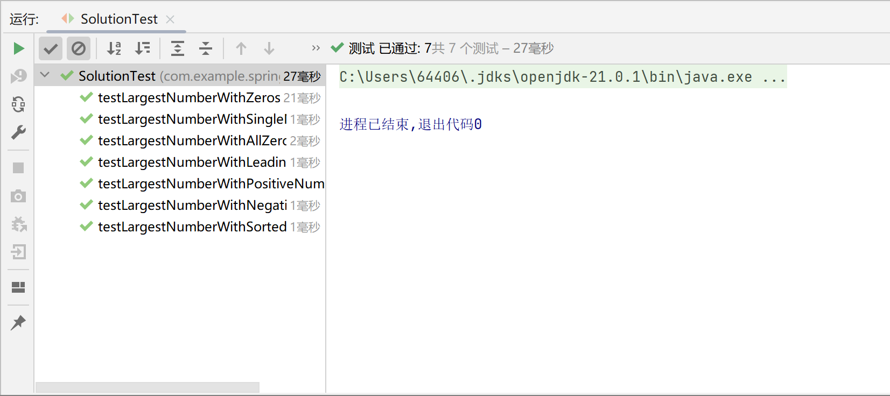

实验内容2 接受pull request

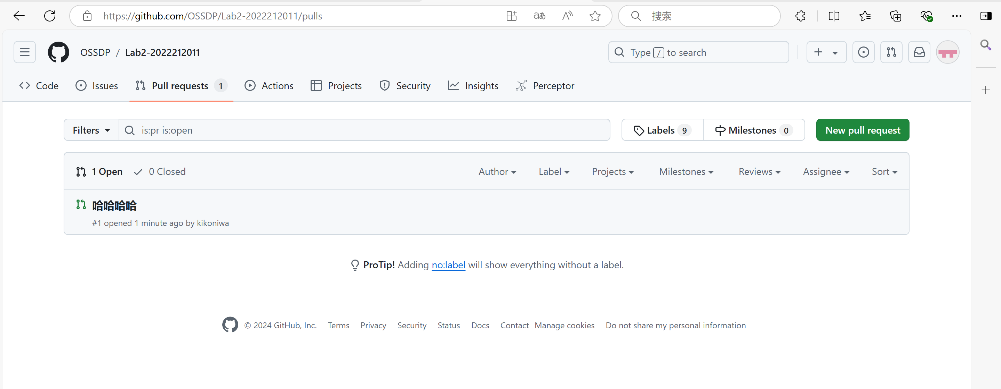

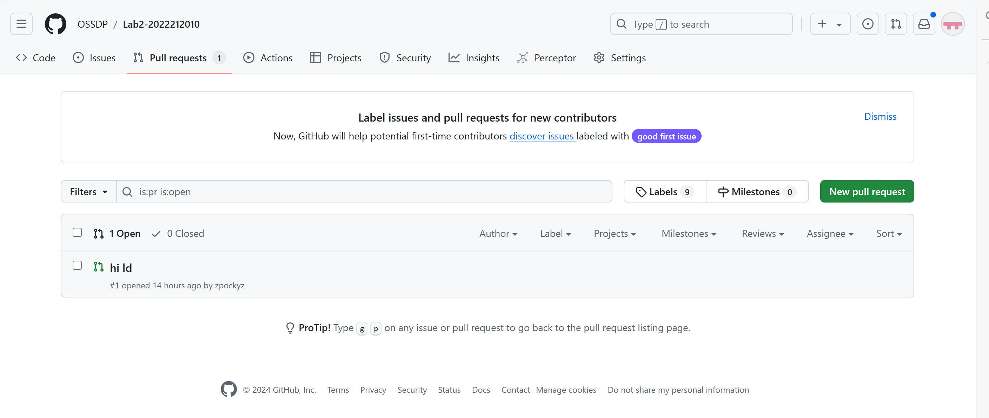
将双方通过github上PR交流的记录截图粘贴在此处

实验内容3 github辅助工具

熟悉GoodFirstIssue工具
熟悉https://goodfirstissue.dev 网站的使用
查阅项目的文档，阐述如何使自己的开源项目被此网站收录
- 创建或维护一个开源项目：首先，需要有一个正在维护的开源项目。这个项目可以是任何类型的，只要它符合开源的定义。
- 添加“good first issue”标签：在项目中，创建一些适合新手参与的问题，并为这些问题添加“good first issue”标签。这些标签通常用于标识那些容易上手、有助于新手了解项目并作出贡献的问题。
- 在项目中添加相关信息：在的项目仓库中，添加一些与 GoodFirstIssue 网站相关的信息，比如在README.md 文件中添加一个指向 GoodFirstIssue 网站的链接，或者添加一些说明，告诉人们如何在该网站上找到项目。
- 提交申请：如果 GoodFirstIssue 网站提供了提交项目的功能，可以按照网站的指引提交项目。

安装并使用Hypercrx
访问此网站https://github.com/hypertrons/hypertrons-crx
安装Hypercrx插件
找到某个star在100+的项目，给出利用插件查询项目状态的截图。例如下图：

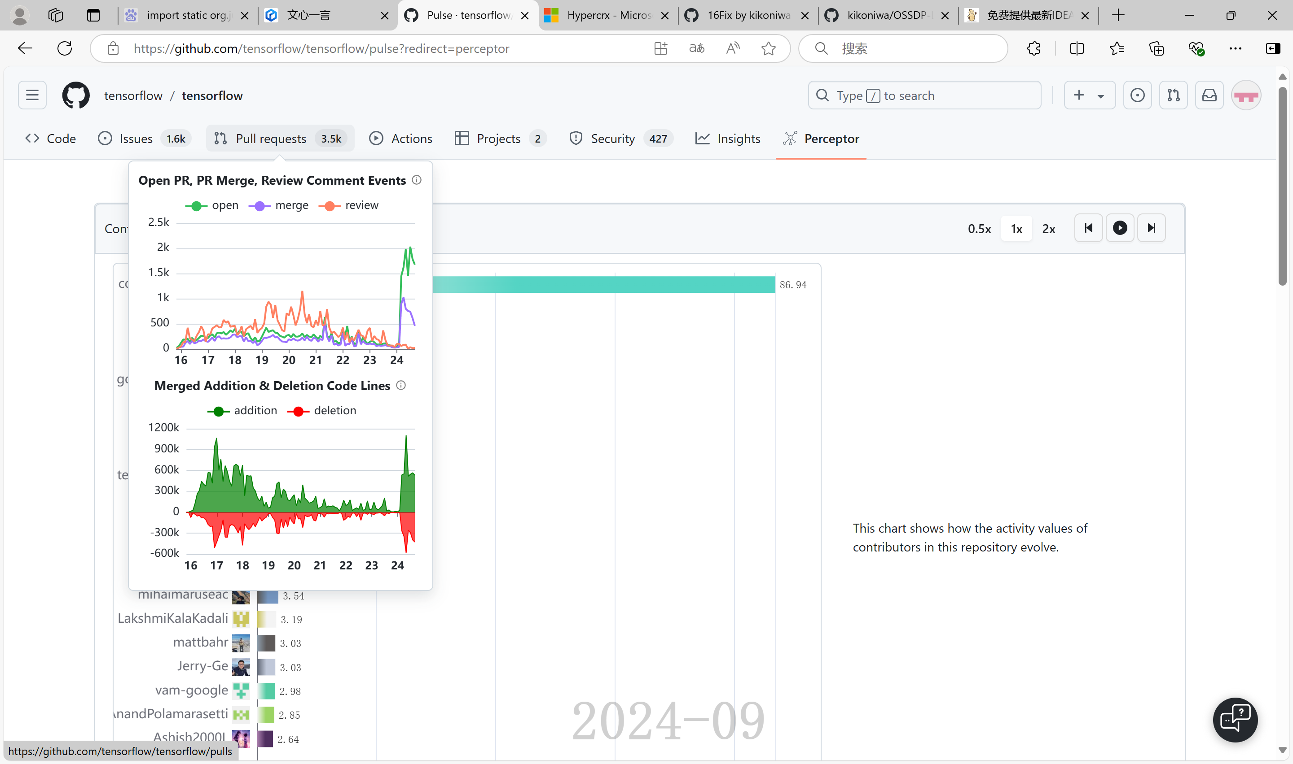

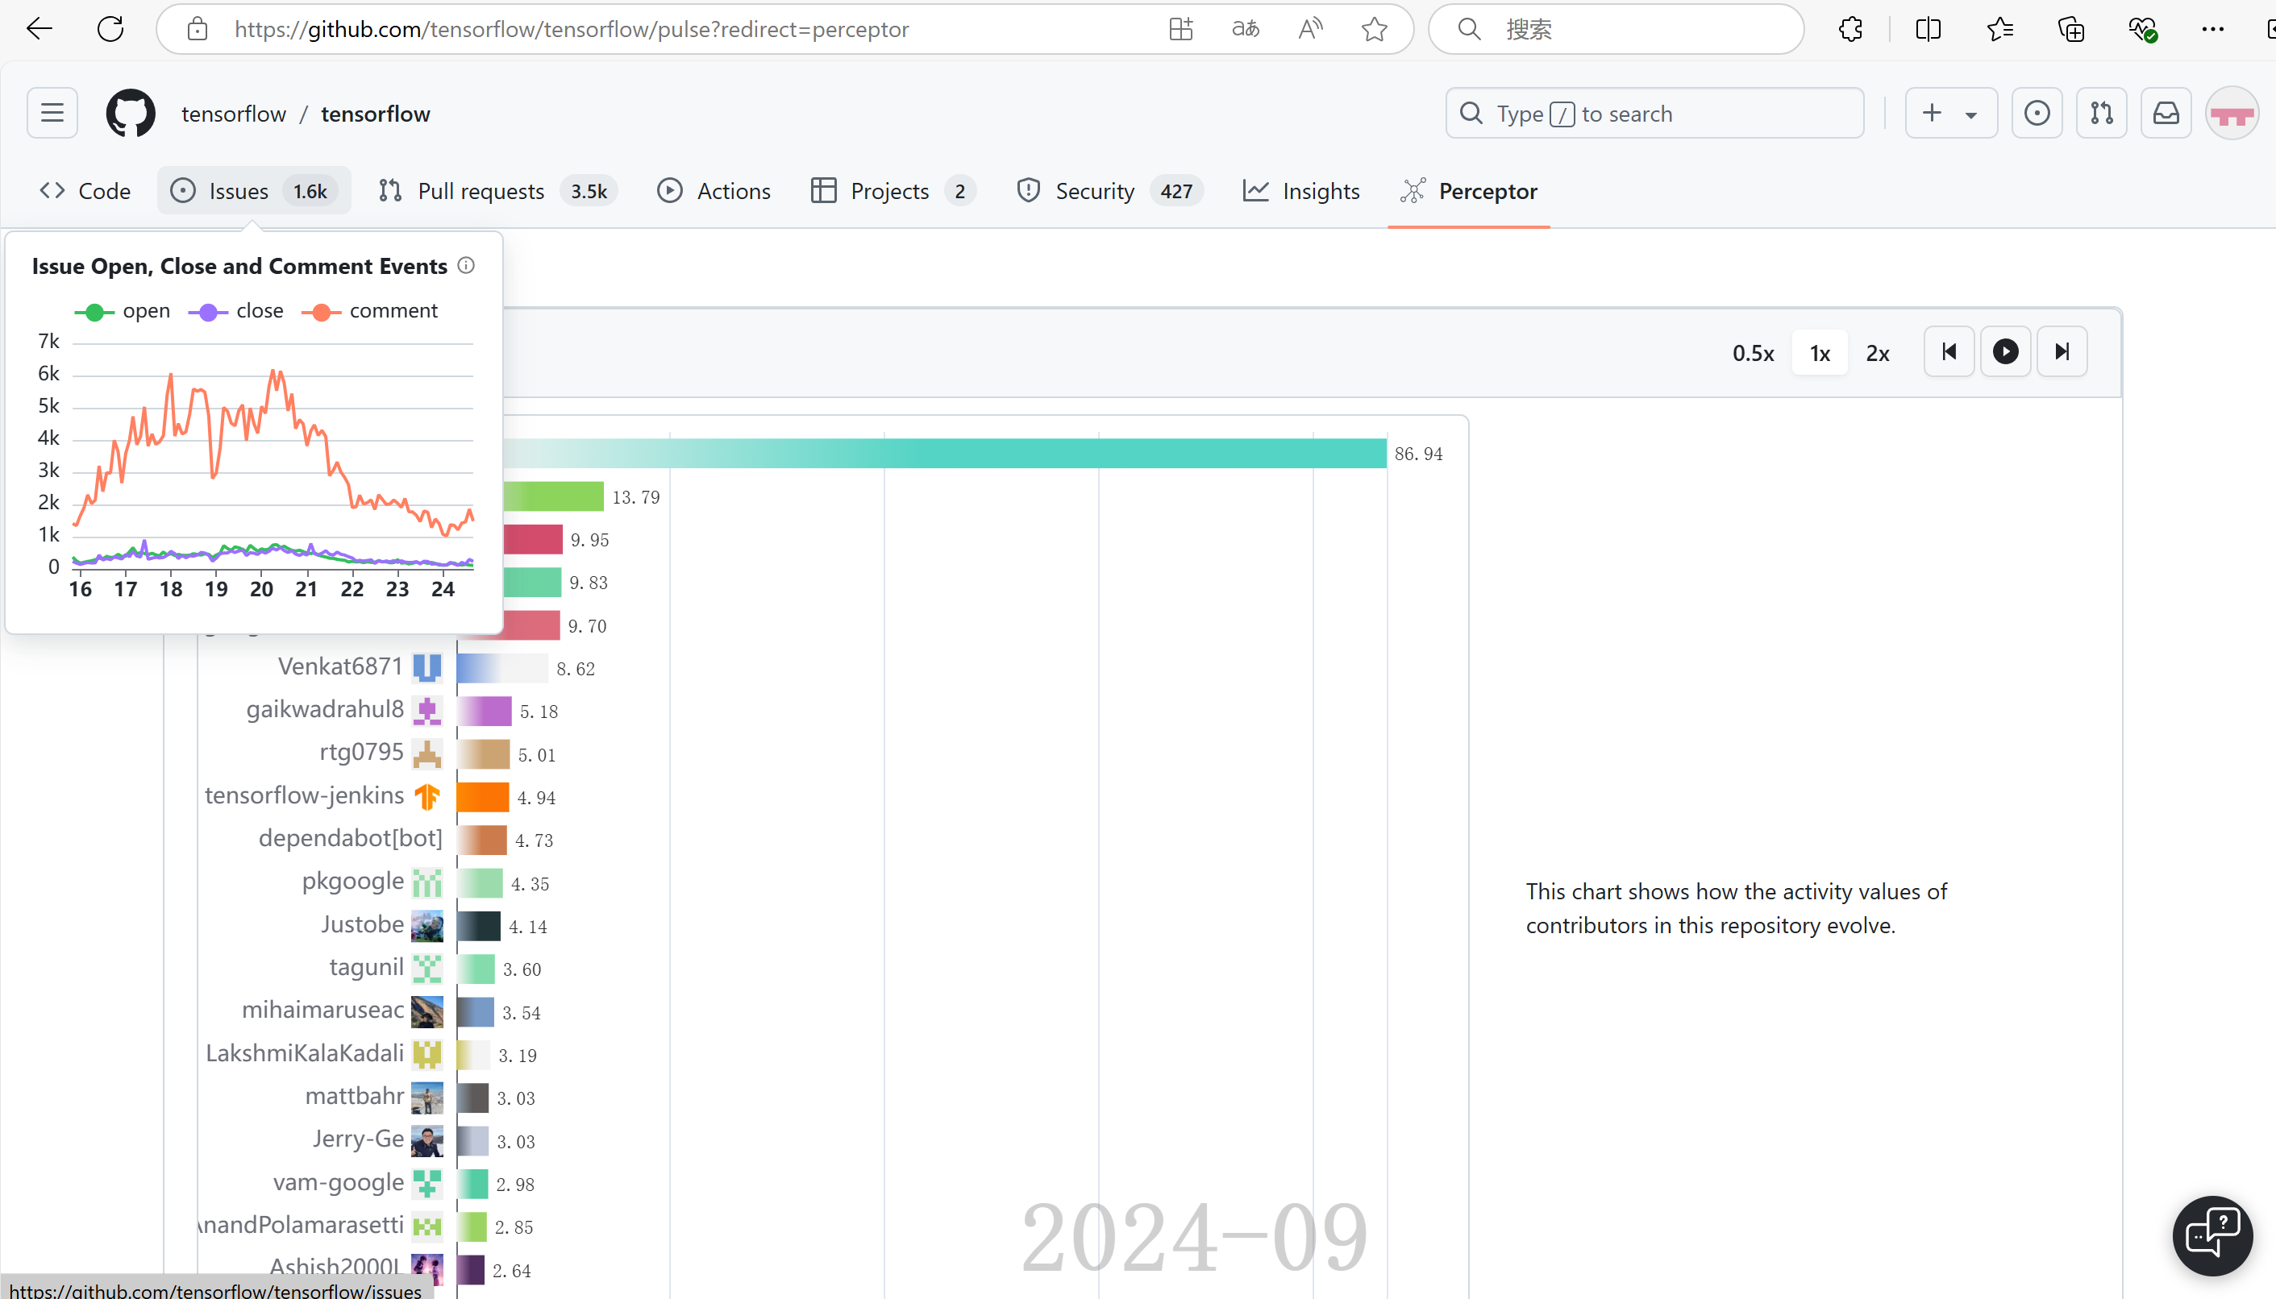

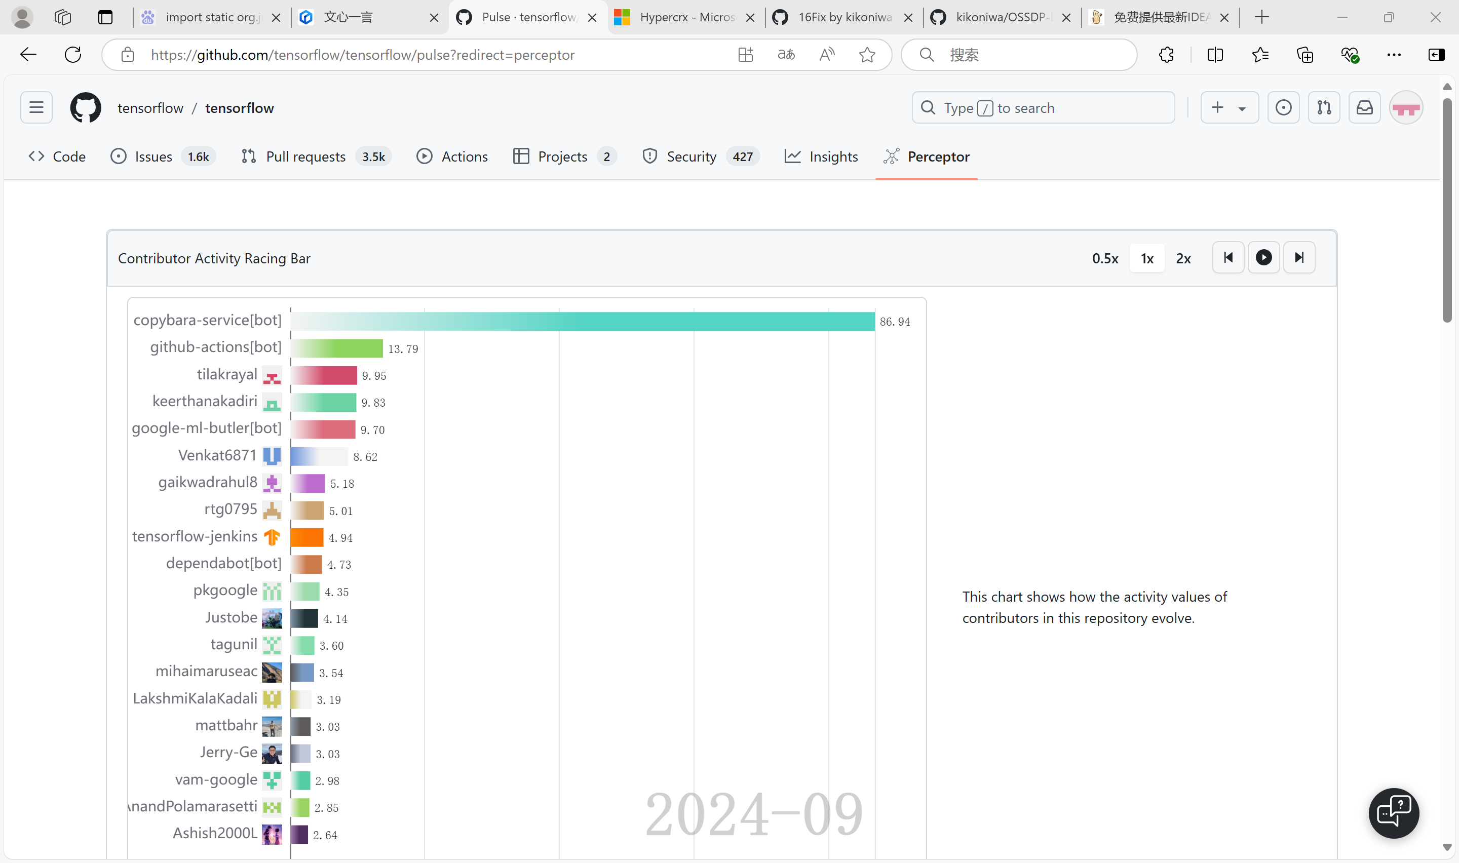
对比下使用此插件前后的效果

利用OpenLeaderboard工具
利用OpenLeaderboard工具了解github上开源项目的统计情况
阅读实验手册中指定的三篇文章，概括开源项目活跃度、影响力指标、价值流网络的含义，OpenRank的计算原理。
活跃度指标
活跃度指标是衡量开源项目健康状况的一个重要方面。该指标基于开发者在GitHub上的行为数据，包括Issue评论、发起Issue、发起Pull Request（PR）、PR上的代码review评论以及PR合入等五种行为事件。每种行为事件被赋予一个权重值，通常分别为1、2、3、4、5分，这些权重值基于专家经验赋值，并带有一定的价值导向。开发者活跃度（Ad）是这些行为事件加权后的总和。项目活跃度（Ar）则是所有开发者活跃度的开方和，这样做的目的是为了降低核心开发者过高活跃度对项目整体活跃度的影响，鼓励更多开发者参与项目。

影响力指标（协作影响力）
影响力指标，也称为协作影响力，旨在解决活跃度指标在全域分析时可能出现的问题，如自动化行为较多的项目和不完全使用GitHub功能的项目。该指标通过构建开源协作网络来计算，基本逻辑是：如果开发者同时在两个项目上都非常活跃，那么这两个项目就存在着较高的协作关联度。这种关联度可以用来衡量项目之间的协作影响力。协作网络的构建不考虑关联产生的动机，只是基于开发者行为的观察。通过协作网络，可以更全面地评估项目在开源生态中的影响力。

价值流网络
价值流网络是一种更加泛化和可扩展的数学模型，用于全面衡量开源生态。该模型从开源软件产生的社会价值角度出发，构建了一个从生产端到消费端的模型，可以直接衡量出每个软件的社会价值，同时也可以反向推演出每个开发者的价值。价值流网络包含了开发者和项目两种节点，以及他们之间的各种关系，如开发者之间的关注关系、项目之间的依赖关系等。价值在网络中流动和传递，直到整个网络稳定时，每个节点（开发者和项目）的价值也就被确定下来。该模型具有很好的可扩展性，可以容纳更多元的数据，用于构建完整的开源经济生态体系。

OpenRank计算原理
虽然直接关于OpenRank计算原理的详细描述在提供的资料中没有找到，但结合活跃度和价值流网络的概念，可以推测OpenRank可能是一个综合了多种因素的指标，用于衡量开发者或项目在开源生态中的排名。它可能基于开发者的活跃度、项目的活跃度、项目之间的协作影响力以及开发者在价值流网络中的位置等多个维度进行计算。OpenRank的具体计算原理可能需要参考OpenLeaderboard工具或相关文档的详细说明。

综上所述，活跃度指标、影响力指标（协作影响力）和价值流网络是评估开源项目健康状况和影响力的重要工具。它们各自具有不同的特点和适用范围，可以相互补充，共同构成一个全面的评估体系。而OpenRank则可能是这个评估体系中的一个综合指标，用于衡量开发者或项目在开源生态中的相对位置

小结
实验过程与结果思考
在本次实验中，我深入了解了基于GitHub的代码托管平台在开源软件协作开发过程中的重要性，并熟练掌握了相关的协作开发命令和方法。通过实际操作，我成功完成了两个主要的实验内容：发送pull request和接受pull request并进行代码评审。

在发送pull request的实验中，我首先fork了题目仓库到个人账号，然后clone到本地进行开发。我创建了fix分支，并在该分支上修正了代码中的错误，编写了测试类以确保修改后的代码能够正常运行。经过测试无误后，我将修改提交到本地仓库，并推送到GitHub上，最后成功向原仓库提交了pull request。这个过程让我深刻体会到分支管理在团队协作中的重要性，以及如何通过测试类来验证代码的正确性。

在接受pull request并进行代码评审的实验中，我创建了一个新的仓库，将实验内容1中的代码仓库内容复制到新仓库中，并与另一位同学相互fork对方的新仓库进行评审。在评审过程中，我仔细检查了对方的程序代码和测试用例，对部分代码进行了优化，添加了注释和评论以提高代码的可读性和可维护性。这个过程不仅锻炼了我的代码评审能力，还让我学会了如何与他人进行有效的代码交流和协作。

实验收获
掌握了GitHub的基本操作：通过本次实验，我熟悉了GitHub上fork、clone、branch、commit、push、pull request等常用命令和操作，为今后的开源软件协作开发打下了坚实的基础。
理解了分支管理的重要性：在实验中，我深刻体会到分支管理在团队协作中的重要作用。通过创建fix分支进行开发，可以避免对主分支造成不必要的干扰，同时便于多人协作和代码合并。
学会了编写测试类和进行代码评审：编写测试类可以确保代码的正确性和稳定性，而代码评审则可以帮助发现潜在的bug和改进点，提高代码的质量和可维护性。

对本次实验的建议
增加实验难度和深度：本次实验虽然涵盖了GitHub协作开发的基本流程，但难度相对较低。建议在未来可以增加一些更复杂的实验内容，如多人协作开发、代码冲突解决等，以进一步提高我们的实战能力和团队协作能力。
加强代码规范和文档编写：在实验过程中，我发现部分同学的代码风格和注释编写不够规范，这可能会影响代码的可读性和可维护性。建议在实验中加入代码规范和文档编写的相关要求，以培养我们良好的编程习惯。
提供更多的学习资源和支持：虽然GitHub上有丰富的文档和教程，但对于初学者来说仍然可能存在一定的学习难度。建议实验指导老师可以提供更多的学习资源和支持，如视频教程、在线答疑等，以帮助我们更好地理解和掌握实验内容。

